**MAKİNE ÖĞRENMESİ ALGORİTMALARINI KULLANARAK EKSİK VERİ TAMAMLAMA**

Şemsettin Erken[1], Levent Şenyay[2]

**Özet**

Veriyi bilgiye dönüştürme süreci, insanlık tarihi boyunca en önemli konularından birisi olmuştur. Oldukça zor olan bu süreçte, karşılaşılan en büyük sorunlardan birisi de veri setlerinde eksik değerlerin olmasıdır. Analiz edilmek üzere toplanan veri setlerinde, eksik olan değerlerin olması çok sık karşılaşılan bir sorundur. Veri setinin sağlıklı bir şekilde analiz edilebilmesi için eksik değerlerin yarattığı sorunlar ortadan kaldırılmalıdır. Literatürde bu sorunları çözebilmek adına, eksikliğin ve verinin türüne göre farklılık gösteren eksik veri tamamlama yöntemleri bulunmaktadır. Uygulamada, eksik olan değerler yerine, ilgili verinin ortalamasının atanması veya eksik olan verilerin yok sayılarak veri setinden çıkarılması, genel olarak kullanılan yöntemlerdendir. Bu noktada, veri setinde yer alan eksik değerlerin oranı da oldukça önemlidir. Eğer bu eksiklik oranı, büyük sayılacak bir seviyede ise bu gibi yöntemler, veri setinin yapısını yani doğasını bozabilir. Bu sebeple, eksik veri tamamlama yöntemleri çok önemli bir konuma sahiptir. Bilgi teknolojilerinin gelişmesi ile birlikte makine öğrenmesi algoritmaları, birçok alanda olduğu gibi eksik veri tamamlamada da kullanılmaktadır. Bu çalışmada, literatürde geniş bir kullanım ağına sahip olan “Hitters” veri seti manipüle edilerek belli oranda eksiltilmiş ardından eksik değerler, ortalama atamanın yanı sıra en yakın k-komşu algoritması, random forest(rassal ormanlar) algoritması, amelia algoritması, stokastik regresyon gibi makine öğrenmesi algoritmalarıyla tamamlanmıştır. Eksik değerleri, bahsedilen yöntemlerle tamamlanarak ortaya çıkan tamamlanmış veri setlerinde, “Hitters” veri setindeki oyuncuların maçlarda gösterdikleri performans değerlerini ifade eden değişken, sınıf nitelik olarak atanarak veri madenciliği uygulamalarından biri olan sınıflandırma operasyonu yapılmıştır. Böylece eksik verilerin tamamlanma yöntemlerinin sınıflandırmaya olan etkileri gözlenmiş ve makine öğrenmesi algoritmalarının, ortalama atamaya göre anlamlı bir şekilde sınıflandırma işlemi performansının artırdığı görülmüştür.

**Anahtar Kelimeler:** Makine Öğrenmesi, Eksik Veri Tamamlama, Veri Madenciliği, Sınıflandırma.

**MISSING DATA IMPUTATION BY USING MACHINE LEARNING ALGORITHMS**

**Abstract**

The process of transforming data into information has been one of the most important issues throughout human history. In this difficult process, one of the biggest problems encountered is the missing values in the datasets. It is a very common problem that there are missing values in the datasets collected for analysis. In order to analyze the dataset in a healthy way, the problems caused by missing values should be eliminated. In the literature in order to solve these problems there are lots of missing data imputation methods that differ according to the type of missingness and data. In practice, instead of missing values, imputing the average of the relevant data or removing the missing data from the data set by ignoring it are the methods used in general. At this point, the rate of missing values in the dataset is also very important. If this missingness rate is at a high level, such methods may disrupt the structure of the dataset. For this reason, missing data imputation methods have a very important position. With the development of information technologies, machine learning algorithms are also used in imputing missing data as in many areas. In this study, the “Hitters” dataset, which has a wide usage network in the literature, was manipulated to a certain extent and then missing values are imputed by mean imputation, as well as machine learning tools such as k-nearest neighbours algorithm, random forest algorithm, amelia algorithm, stochastic regression. Classification is one of the data mining applications, was carried out by assigning the variable, which expresses the performance values of players in the "Hitters" dataset, as a class attribute, in the imputed datasets, whose missing values were imputed by mentioned methods. Thus, the effects of the methods of missing data imputation on the classification were observed and it was seen that the machine learning algorithms significantly increased the performance of the classification process according to the average assignment.

**Keywords:** Machine Learning, Missing Data Imputation, Data Mining, Classification.

**GİRİŞ**

İnsanlık tarihine bakıldığında, ilk başta hayatta kalmak, yemek bulabilmek gibi temel ihtiyaçların karşılanması adına insanların, yaşanılan çevreyi detaylı bir şekilde incelenerek o çevreye uyum sağlamaya çalışma amacı fark edilebilir. Bunun yapılabilmesi için insanlar etrafı inceleyerek veri sağladılar, bu verileri görerek, izleyerek ve deneyerek tecrübelendiler. Bu şekilde, eldeki veriden hareketle ilgili konuda bilgi sağlayıp hayatlarına o bilgiyi entegre ederek yaşadıkları görülmektedir. Günümüz dünyasına geldiğimiz zaman, veriden bilgiye giden sürecin felsefesi aynı iken ilgili verileri elde etme, analiz etme ve bilgiye dönüştürme şekillerinde farklılıkların söz konusu olduğu görülmektedir. Bu durum, başta bilgi elde etmenin ve bunun hemen öncesinde veriyi işleyebilmenin ne kadar büyük bir öneme sahip olduğunu göstermektedir.

Veriyi inceleme ve işleme yani analize hazır hale getirme sürecinde, veride yer alan birtakım problemler, analize engel olacak veya analizin sağlıklı yapılabilmesine engel olabilecek durumlar söz konusu olabilmektedir. Bunlardan birisi ve en geneli verilerde eksik değerlerin bulunmasıdır. İlgili veri setinin analiz edilebilmesi için bahsi geçen eksikliklerin üzerine eğilmek ve mümkün sınırlar çerçevesinde bu problemin ortadan kaldırılması gerekmektedir. Pratikte, en genel ve ilk akla gelen yaklaşımın eksik değerlerin olduğu verileri silmek diğer bir ifade ile yok saymak olduğu görülmüştür. Bu durum bazı durumlarda problem teşkil etmez iken aksi durumlarda, genel olarak düşünüldüğünde veri setinin yapısının, doğasının dolayısıyla karakteristik özelliklerinin farklılaşması, bozulmasını anlamına gelebilir. Bu nedenle, veri setindeki eksik değer oranı bu konuda bir ön fikir vermektedir. Eğer ki bu oranın yüksek sayılabilecek bir oranda iken eksik değerlerin olduğu verilerinin silinmesi gibi bir yol izlenirse elde edilen veri seti ile ilk baştaki veri seti istatistiksel olarak karşılaştırıldığında neredeyse bambaşka iki farklı veri seti ile karşı karşıya olunduğu bir durum oluşabilecektir.

Bu noktada veri setinin genel özelliklerini taşıyan, veri setinin yapısını bozmayan bu anlamda uygun değerler ile eksik olan kısımlar tamamlanmalıdır. Belirtilen bu durumda, eksik verileri tamamlama çerçevesi altında birçok yöntem barındırmaktadır. Bu yöntemler, verinin özelliklerine göre farklılık göstermektedir. Örneğin; en çok tercih edilen temel yöntemlerden ortalama atama, medyan atamanın yanı sıra makine öğrenmesi algoritmaları da eksik değerlerin tamamlanmasında kullanılmaktadır. Bu yöntemleri kullanarak verinin yapısına uygun bir şekilde eksik verilerin tamamlanması yapılmaktadır.

1. **Eksik Veri ve Türleri**

Yapılan araştırmalara bakıldığın eksik verilerin bulunması oldukça sık karşılaşılan bir durumdur. Var olan bu eksiklikler elbette birçok sebepten kaynaklı olabilmektedir. Bu noktada, eksik verilerin eksik olma sebeplerine dair bilgi edip açıklama yapmak için istatistiksel ve matematiksel bir bakış açısıyla eksik veri türleri ortaya koyulmuştur. Bu türler üç başlık altında MCAR(Missing Completely at Random): tamamen rassal eksik veri, MAR(Missing at Random): rassal eksik veri ve MNAR(Missing Not at Random): Rassal olmayan eksik veriler şeklinde toplanabilmektedir.

MCAR: veriler eksiklik, tamamen rassal olduğunda eksiklik mekanizması ile ilgili ihmal edilebilen bir durum söz konusu olmaktadır. Bunun nedeni, veri setindeki bir değerin eksik olma nedeninin gözlenen bir değer değerden veya diğer bir değişkene ait değerlerden bağımsız olmasıdır(Allison, 2009). Böyle bir durum var ise eksik verinin MCAR’dır. Anket çalışmalarında soruların eksik olması durumu örnek verilebilir. Bağımsızlık varsayımı çok önemlidir. Buradan hareketle, veri MCAR ise, eksik veriye sahip olmayan değişkenlerin, hedef kitlenin rassal bir örneği olduğunu belirtilir.(Donders ve ark., 2006).

MAR: veri eksikliği, verinin kendi aldığı değerlerden bağımsız iken var olan diğer değişkenlerin kontrol altında olduğu durumda diğer değişkenlere bağlı olabilme durumunu ifade etmektedir(Schafer,1997). MCAR’a göre nispeten daha zayıf sayılabilecek bir varsayımdır. Soruları okumaktan sıkılan bir anket katılımcısının bazı soruları cevapsız bırakması örnek gösterilebilir.

MNAR: verideki eksik olma durumunun bilinmeyen nedenlerle olduğu bu sebeple literatürde eksikliğin göz ardı edilemez durumda olduğu eksik veri türüdür. Buradaki durum, verideki eksiklik olasılığı, eksikliğin var olduğu değişkene bağlıdır şeklinde ifade edilebilir(Enders, 2022). Hem MCAR’ın hem de MAR’ın olmadığı durumda MNAR’dan bahsetmek mümkündür(Köse ve Öztemur, 2014). Ankette verilen yanlış bir cevaptan kaynaklı doğrunun çözümlenememesi durumu gösterilebilir.

Eksik veri türleri, bu eksikliğin kapatılmasında önemli bir rol oynamaktadır. Bu türlere uygulanacak yöntem dolayısıyla çıktılar da değişecektir. Bu noktadan bakıldığında, veriyi hazırlama evresindeki ufak hamlelerin bile büyük resimde ne kadar çok noktaya etki edebileceği görülmektedir. Bu sebeple, verinin türünün ya da verilerin arasında bulunan bazı ilişkilerin dikkatle incelenmesi hayati önemdedir(Abidin ve ark., 2018).

1. **Makine Öğrenmesi**

Değişen ve gelişen teknoloji etkileri elbette ki bilgi teknolojilerine de yansımıştır. Bu anlamda verinin elde edilmesi, saklanması, taşınması, analize hazır hale getirilip sonucunda bilgiye dönüştürme sürecinde kullanılacak tüm yöntem ve gereçler yeni ihtiyaçlara da cevap verebilir nitelikte olmalıydı. Bu noktada, tanışılan kavramlardan birisi de makine öğrenmesi kavramıdır. Genel olarak, bilgisayarların belirli bir görevi, insan müdahalesinden bağımsız ve doğrudan kodlanmadan yapabilmesine olanak tanıyan bir yapay zekâ dalıdır(Bi ve ark., 2018).Veriler üzerinde istatistiksel ve matematiksel aksiyonları gerçekleştirip veriye ait örüntü ortaya çıkarma ve bu örüntüden hareketle geleceğe yönelik modelleme yapmaya dayanmaktadır(Brynjolfsson ve Mitchell, 2017). Makine öğrenmesini, öğrenme şekillerine göre çeşitli kategorilere ayrılmaktadır.

* Gözetimli öğrenme (Supervised Learning): Bu yöntemde, bilgisayara öğretmek istediğimiz görevi ve doğru sonuçları içeren etiketli veriler sunulur. Bu verileri kullanarak, bilgisayar, yeni verileri tahmin etmek için model oluşturur.
* Gözetimsiz öğrenme (Unsupervised Learning): Bu yöntemde, etiketlenmemiş veriler kullanılır ve bilgisayar bu verileri analiz ederek, kalıpları ve yapıları kendisi tespit eder. Bu yöntem daha karmaşık ve öngörülemeyen sonuçlar verebilir.
* Yarı gözetimli öğrenme (Semi-supervised Learning): Bu yöntemde, bir kısmı etiketlenmiş ve bir kısmı etiketlenmemiş veriler kullanılır. Bu yöntem, gözetimli öğrenmenin getirdiği maliyet ve zaman sorunlarına bir çözüm olarak ortaya çıkmıştır.
* Takviyeli öğrenme (Reinforcement Learning): Bu yöntem, bir ajanın belirli bir ortamda öğrenmesine dayanır. Ajan, belirli bir eylemi gerçekleştirerek ortamın mevcut durumunu değiştirir ve bu durumda alacağı ödüle göre hareket eder. Ajanın amacı, ödülü maksimize eden bir strateji geliştirmektir.

Geniş bir çerçeveye sahip olan bu kavram, görüntü işleme, robotik, tıp, dil işleme, finans ve birçok alanda kullanılan makine öğrenmesi aynı zamanda eksik verilerin tamamlanmasında da kullanılmaktadır. Bu anlamda, çalışma kapsamında kullanılan makine öğrenmesi yöntemlerine sonraki bölümlerde yer verilmiştir.

* 1. **En Yakın k- Komşu Algoritması(K-nn)**

K-nn, regresyon, sınıflandırma ve eksik veri tamamlama problemlerinin çözümünde kullanılan algoritmalardan biridir. Algoritma, bu çözümlemeleri yapmak için en yakınında bulunun k adet örneğin değerlerini, sınıflarını dikkate alarak operasyonu yapan benzerlik ve mesafe tabanlı bir algoritmadır(Zhang, 2016). Bunun için önce tüm veriler tanımlanır ve bir uzayda gösterilir. Ardından, mesafe olarak en yakın k adet örnek belirlenir. En yakın örnekler belirlenirken kullanılan mesafe ölçümünde Öklid, Manhattan ve Minkowski gibi uzaklık fonksiyonları kullanılmaktadır. Belirlenen örneğin özellikleri tahmin, sınıflandırma, regresyon ve eksik veri tahmini için kullanılır(Mahesh,2020).

Öklid uzaklığı, Pisagor teoreminin 2 boyutlu uzayda uygulanması ile elde edilmektedir. Aşağıda Öklid uzaklığını belirten d(i, j) fonksiyonu ifade edilmiştir.

$\text{d}\left(\text{i, j}\right)\text{=}\sqrt{\sum_{\text{k=1}}^{\text{p}}{{{\text{(x}}_{\text{ik}}\text{-}{\text{x}}_{\text{jk}}\text{)}}^{\text{2}}}}$ (1)

Örnekler arası uzaklıkların mutlak değeri şeklinde ifade edilen uzaklık Manhattan uzaklığı olarak tanımlanmaktadır. Aşağıda bu uzaklık fonksiyonu belirtilmiştir.

$\text{d}\left(\text{i,j}\right)\text{=}\sum_{\text{k=1}}^{\text{p}}{\text{(}\left|{\text{x}}_{\text{ik}}\text{-}{\text{x}}_{\text{jk}}\right|}\text{) i, j=1, 2,…, n;} \text{k=1, 2,…, p}$ (2)

P-adet değişken için örnekler arası uzaklık hesabında kullanılan bağıntı Minkowski uzaklığıdır ve aşağıdaki gibi tanımlanmaktadır. Aşağıdaki eşitlikte m=1 için Manhattan uzaklığı ve m=2 için Öklid uzaklığı elde edilmektedir.

(3)

* 1. **Random Forest Algoritması(RF)**

Makine öğrenmesinde yaygın olarak kullanılan Random Forest algoritması, en basit ifade ile birbirinden bağımsız veya düşük korelasyonlu birçok karar ağacının bir araya getirilmesiyle oluşturulmuş bir karar ormanı topluluğu algoritmasıdır. İlgili karar ağaçları yine ilgili veri setinden bootstrap yöntemi ile elde edilen örneklerden oluşturulur. Sınıflandırma, regresyon ve eksik veri tamamlama da sık kullanılan algoritmada, her bir karar ağacı tarafından oylanarak ilgili veri kaydının sınıfı belirlenerek operasyon yapılır.

İşleyişinden kısaca bahsetmek gerekirse; RF, öncelikle verileri öğrenmek için birden fazla karar ağacı oluşturur. Bu ağaçlar, verilerin farklı alt kümeleri üzerinde eğitilir. Bu eğitim sırasında, her ağaç rastgele bir özellik alt kümesini kullanarak en iyi karar ağacını oluşturmaya çalışır. Bu nedenle, her ağacın farklı bir bakış açısı ve özellikleri dikkate alması sağlanır. Karar ağaçları eğitildikten sonra, yeni bir veri örneği geldiğinde, her ağaç bu örneğin sınıflandırmasını yapar ve sonuçlar bir oylama yöntemiyle birleştirilir. Bu sayede, her ağacın veri kümesindeki kusurlarının etkisi azaltılır, düşük sapmalar sağlar ve yüksek doğruluk oranları sağlar(Tang ve Ishwaran, 2017). Ayrıca, veri kümesindeki gürültüye ve eksik verilere karşı da oldukça dirençlidir.

RF’de m: en iyi bölünmeyi tespit etmek adına düğüm başına kullanılan değişken sayısını, N: geliştirilecek ağaç sayısını göstermek üzere; eğitim veri setinin 2/3 ü ön yükleme örnekleri elde edilir. Eğitim verisinin kalan kısmıyla da hatalar test edilir. Bu 1/3’lük kısma aynı zamanda out of bag verisi de denilmektedir. Her düğümde değişkenler arasından m değişkenleri rassal olarak seçilerek değişkenler arasından en iyi dal tespit edilir. Sınıflandırma uygulamalarında, her yaprak sadece bir sınıfa giren sınıf elemanlarını içerecek şekilde oluşturulur. Regresyon uygulamalarında ise ilgili yaprakta çok az sayıda birim kalana kadar ilgili ağaçlar bölünmeye devam etmektedir.

* 1. **Amelia**

Amelia, eksik veri tamamlamada kullanım alanına sahip istatistiksel bir modelleme yapısıdır. Bu yapı, eksik verileri tamalarken otomatik olarak çoklu tamamlama yöntemleri kullanmaktadır. Eksik olan verilerin doğal dağılımının analizi ile verilerin eksik olma olasılığını ortaya çıkarmaktadır. Böylece ilgili bilgilerle istatistiksel olarak uygun yöntem ile eksik veriler tamamlanmaktadır. Amelia algortiması, çok boyutlu veri yapılanda kullanılabilen farklı tamamlama yöntemlerini birleştiren bir yapıya sahiptir. İyi sonuçlar üretmesinin yanında araştırmacının, istatistiksel modelleme konusunda uzman olmasını gerektirmediği için ekstra bir kullanım sıklığına da sahiptir.

Amelia algoritması, bootstrap ve beklenti maksimizasyonu(EM) algoritmalarınını kullanarak çoklu tamamlama yapmaktadır. Algoritma, eksik olan verilerin tamamlanması için birden fazla tamamlama modeli uygular ve her bir modelde bootstrap ve EM algoritmalarını kullanarak tamamlanan eksik verilerin ortalamasına alarak elde edilen sonuçları birleştirmektedir(Honaker ve ark., 2011).

Bootstrap kısaca, ilgili verilerin örneklem çekme yoluyla yeniden örnekleme yaparak örneklem dağılımı hakkında çıkarımların yapılmasını imkân veren bir yöntemdir(Doğan,2017). Amelia algoritması da, farklı örneklemlerden elde edilen birden çok eksik veri setlerini oluşturabilmek için kullanmaktadır. EM algoritması ise kısaca, iteratif olarak eksik veri yerine tamamlanacak değerlerin güncellenerek en yüksek olabilirlik tahminlerini bulmak adına kullanılmaktadır(Doğru ve ark.,2016). Böylece Amelia, EM yoluyla her bir eksik veri seti için eksik verileri tamamlar ve tamamlanan değerleri kullanarak veri setinin tamamında eksik değerlerin ortalamasını almaktadır. Amelia algoritması, bu şekilde bootstrap ve EM algoritmalarının kombinasyonları ile iyi sonuçlar sunan ve güvenilir eksik veri tamamlama sonuçları sunmaktadır.

* 1. **Stokastik Regresyon(SR)**

Stokastik regresyon, istatistiksel bir regresyon modeli türüdür. Bu model, özellikle zaman serisi verileri gibi sürekli bir değişkenin geçmiş değerleri ile gelecekteki değerleri arasındaki ilişkiyi analiz etmek için kullanılır. Birçok değişkenden etkilenen bir sürekli değişkenin tahmininde kullanılan bir modeldir. Bu modelde, sürekli değişkenin tüm değişkenlere bağlı olduğu kabul edilir ve bu bağımlılık stokastik bir şekilde modellenir. Stokastik regresyon modelleri, genellikle Gauss markov varsayımlarının geçerli olduğu ve gürültülü verilerin olduğu durumlarda kullanılır. Bu modelde, sürekli değişkenin gelecekteki değerleri, rastgele bir hata terimi ve bir dizi bağımsız değişkenin doğrusal kombinasyonu ile açıklanır. Bu modelin en önemli özelliklerinden biri, hata teriminin normal dağılıma sahip olduğu ve tüm hata terimlerinin birbirinden bağımsız olduğu varsayımıdır. Bu varsayımlar altında, stokastik regresyon modeli, maksimum olabilirlik yöntemi ile tahmin edilir ve gelecekteki değerler için tahmin aralıkları belirlenebilir.

SR, eksik veri tamamlamada tercih edilen yöntemlerden biridir. SR ile eksik veri tamamlama, lineer regresyon doğrusundaki değerlerin eksik veri yerine kullanılmasından kaynaklı veri dağılımının etkilenmesi ve kovaryans değerlerinin daha düşük kestirilmesi benzeri problemleri çözümlemek adına geliştirilmiştir. Bu şekilde elde edilmiş değerlerle kurulmuş olan regresyona sıfır ortalamalı normal dağılama sahip hatalar eklenmektedir. Enders(2010), bu yöntemin, rassal ve tamamen rassal şekilde eksiklik taşıyan veri düzenlerinde yansız parametre tahminleri ve lineer regresyon ile eksik veri tamamlama yöntemine göre çok daha iyi sonuçlar ürettiğini ifade etmiştir(Baraldi ve Enders,2010).

* 1. **Ortalama Atama**

Ortalama atama yöntemi, eksik verileri, veri setindeki ilgili değişkenin var olan değerlerine ait ortalamayı eksik olan değer yerine koyarak tamamlamaktadır. Literatürde, eksik veri tamamlama uygulamalarında oldukça sık bir kullanıma sahiptir.

* 1. **Naive Bayes Algoritması**

İstatistiksel sınıflandırma araçlarından biri olan ve veri madenciliği uygulamalarında yaygın bir şekilde kullanılan naive bayes sınıflandırma algoritması, sınıf nitelik değeri araştırılan bir veri kümesinin, her bir sınıf niteliğine sahip olma olasılıklarının hesaplanıp, hesaplanan olasılıklardan en büyük değere sahip olan nitelik değerini, sınıf niteliği değeri olarak atayan sınıflandırma aracıdır. Bu algoritma, yeni bir veri ya da veri grubunun, mevcut sınıf değerlerinden herhangi birini alma olasılıklarını hesaplamak için elde hazır bir şekilde sınıflanmış olarak bulunan verilerden faydalanmaktadır(Dondurmacı,2011). Veri kümelerinin içerdiği nitelik değerlerinin koşullu olarak birbirinden bağımsız olduğu varsayımı, yapılacak sınıflandırma tahminlerinin analiz sürecini kolaylaştırmaktadır(Vembandasamy ve ark., 2015).

$\text{P}\left({\text{C}}_{\text{i}} | \text{X}\right)\text{=}\frac{\text{P}\left(\text{X} | {\text{C}}_{\text{i}}\right)\text{.P(}{\text{C}}_{\text{i}}\text{)}}{\text{P(X)}}$ (4)

Böylece, her bir sınıf değerine ait olasılıkların hesaplanmasında payda kısmı eşit olacağı için pay değerleri arasından en büyük değere olasılığa sahip nitelik değeri, veri kümesinin sınıf niteliği olarak atanır. $\text{arg}{{\text{max}}_{{\text{C}}_{\text{i}}}}\text{=\{P}\left(\text{X} | {\text{C}}_{\text{i}}\right)\text{P}\left({\text{C}}_{\text{i}}\right)\text{\}}$ (5)

1. **Performans Değerlendirme Kriterleri**

Kullanılan algoritmaların performanslarını değerlendirmek kıyaslamak amacıyla bazı kriterler kullanılmaktadır. Bu kriterler, sınıflandırma süresi, doğruluk, kesinlik, duyarlılık, F-ölçütü ve ROC(Receiver Operating Characteristic) alanı değerleridir. Sınıflamada kullanılan algoritmaların başarısı, doğru ve yanlış sınıf değeri atanmış örneklerle bağlantılıdır. “Confusion Matrix” adı verilen matris yapısı bu değerlere ait çıktıyı sunmaktadır. Tablo-1’de verilen bu matris değerleri ile performans kriterleri hesaplanmaktadır. Bu matriste, x; TP= True Pozitif, y; FN= False negatif, z; FP= False Pozitif ve k; TN=True Negatif değerlerini ifade etmektedir(Oprea ve Ti,2014).

**Tablo 1: Confusion Matrix Yapısı**

|  |  |  |  |
| --- | --- | --- | --- |
|  | | Tahminlenen Sınıf | |
| Sınıf 1 | Sınıf 0 |
| Gerçek  Sınıf | Sınıf 1 | x | y |
| Sınıf 0 | z | k |

Doğruluk oranı; doğru sınıfa atanmış örnek adedinin toplam örnek adedine bölümü ile bulunur. Bu değerden, sınıflandırma sonucunun gerçeğe ne kadar yakın olduğunu göstermektedir. Bu ölçüt, sınıflandırma sonucunun gerçek değerlere ne kadar yakın olduğunu gösteren bir orandır.

$\text{Doğruluk=}\frac{\text{TP}\text{+TN}}{\text{TP+TN}\text{+}\text{FP}\text{+FN}}$ (6)

Kesinlik; sınıf 1 olarak sınıflandırılmış TP örnek adedinin, sınıf 1 olarak sınıflandırılmış tüm TP ve FP örnek sayısına bölünmesiyle bulunur. Kesinlik oranının araştırılmasının sebebi, aynı yöntemle elde edilmiş analiz sonuçlarının birbirine yakınlığının tespit edilmeye çalışılmasıdır.

$\text{Kesinlik=}\frac{\text{TP}}{\text{TP+FP}}$ (7)

Duyarlılık; TP olarak sınıflandırılmış örnek sayısının toplam pozitif TP ve FN toplamlarına oranıdır. Sınıflandırma işlemi sonuçlarının birbirine olan yakınlığının bir göstergesidir.

$\text{Duyarlılık=} \frac{\text{TP}}{\text{TP+FN}}$ (8)

F-ölçütü; duyarlılık ve kesinlik oranlarının harmonik ortalaması şeklinde oluşmaktadır. Duyarlılık ve kesinlik geçerli ve değerlendirme anlamında önemli kriterler olsa da tek başlarına yeterli kıyaslama kalitesinde olmayabilirler. Duyarlılık ve kesinlik oranları dengede olduğunda F-ölçütü yüksek değerlere sahip olur.

$\text{F-ölçütü=} \frac{\text{2 X Duyarlılık X Kesinlik}}{\text{Duyarlılık+Kesinlik}}$ (9)

ROC alanı; TP oranının Y ekseninde ve FP oranının X ekseninde karşılaştırıldığı 2-boyutlu bir grafiğin oluşturduğu alandır. Daha büyük alan değeri daha iyi performans anlamına gelmektedir. Bu alan, veri madenciliği algoritmalarının karşılaştırmasında genel bir kullanıma sahip bir kriterdir.

1. **Uygulama**

Çalışma kapsamında makine öğrenmesi ve veri bilim çalışmalarında sık kullanıma sahip olan “Hitters” veri seti kullanılmıştır. Bu veri seti, 1986 ve 1987 yıllarında Major Ligi’ndeki beyzbol sporcularına ait oyun istatistikleri ve yıllık aldıkları ücret(bin dolar) verilerinden oluşmaktadır. Ayrıca veri setinde oyuncuların aldıkları yıllık ücretler dikkate alınarak en çok olan ücretten en düşük ücrete doğru A, B, C, D ve E şeklinde kodlanarak kategorize edilerek sınıflandırılmış veri haline getirilmiş ve “Player” değişkeni düzenlenmiştir. Böylece, ilgili veri setinden 18 adet değişken ve değişkenlere ait 322 adet kayıt

Veri setindeki veriler manipüle edilerek verilerin %5’i eksiltilmiştir. Manipülasyon işlemi R programlama dili kullanarak yapılmıştır. Eksiltilmiş olan veriler, ilgili değişken değerlerinin ortalamasıyla, stokastik regresyon yöntemiyle yanı sıra daha önce bahsedilmiş olan K-nn, Random Forest ve Amelia makine öğrenmesi algoritmalarıyla tamamlanmıştır. Ardından, bu algoritmalarla tamamlanarak elde edilen her bir veri setine ve veri setinin manipüle edilmemiş orijinal haline Naive Bayes algoritmasıyla “Player” değişkeni sınıf nitelik olmak üzere WEKA programıyla sınıflandırma operasyonu yapılmıştır. Böylece, temel yöntemlerin en başında gelen ortalama atama ile makine öğrenmesi algoritmalarının, eksik veri tamamlama performansları karşılaştırılmış aynı zamanda veri madenciliği ve makine öğrenmesinde sık başvurulan sınıflandırma analizine olan etkileri ortaya koyulmuştur.

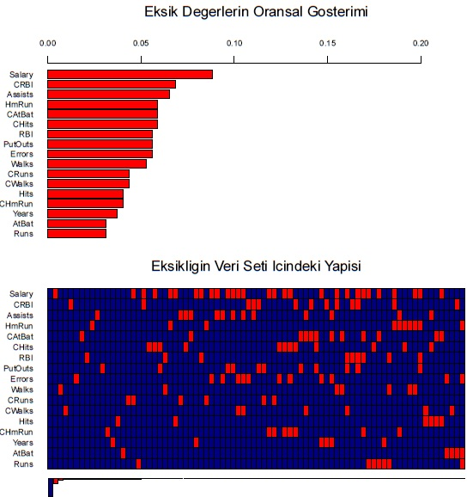**Şekil 1: Veri Setindeki Her Bir Değişkene Ait Eksik Değerler**

İlk olarak veri setin manipüle edilmeden önce orijinal hali Naive Bayes algoritmasıyla “Player” değişkeni sınıf niteliği olmak üzere sınıflandırılmıştır. Sonuçlar Şekil-2’de gösterilmiştir.

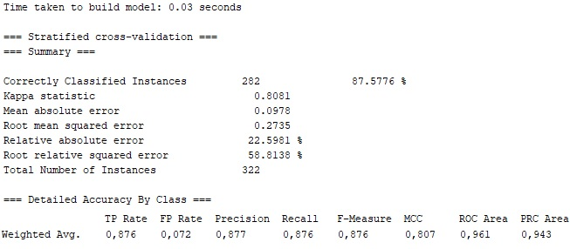**Şekil 2: Orijinal Veri Setinin Sınıflandırma Sonuçları**

**Tablo 2: Orijinal Veri Seti Sınıflandırması Performans Kriteri Değerleri Özeti**

|  |  |  |  |  |  |
| --- | --- | --- | --- | --- | --- |
| Sınıflandırma Sonuçları | | | | | |
| **Sınıflandırması Süresi(Saniye)** | **Doğruluk(%)** | **Kesinlik** | **Duyarlılık** | **F-Ölçütü** | **ROC Alanı** |
| 0.03 | 87.5776 | 0.877 | 0.876 | 0.876 | 0.961 |

Ardından manipüle edilen veri seti, daha önce bahsedilen yöntemlerle tamamlanmış ve yine Naive Bayes algoritmasıyla sınıflandırılmıştır. Tüm sınıflandırma sonuçları özet olarak Tablo-3’te verilmiştir. Sınıflandırma sonuçlarına ait çıktılar Ekler bölümünde sunulmuştur.

**Tablo 3: Eksik Veri Tamamlama Yöntemleri ve Sınıflandırma Sonuçları**

|  |  |  |  |  |  |  |
| --- | --- | --- | --- | --- | --- | --- |
| **Algoritmalar** | **Sınıflandırması Süresi(Saniye)** | **Doğruluk(%)** | **Kesinlik** | **Duyarlılık** | **F-Ölçütü** | **ROC Alanı** |
| Ortalama | 0.04 | 80.4348 | 0.819 | 0.804 | 0.806 | 0.963 |
| K-nn | 0.02 | 88.5093 | 0.886 | 0.885 | 0.885 | 0.976 |
| Random Forest | 0.02 | 86.3354 | 0.869 | 0.863 | 0.864 | 0.981 |
| Stokastik Regresyon | 0.01 | 84.1615 | 0.849 | 0.842 | 0.841 | 0.957 |
| Amelia | 0.03 | 82.9193 | 0.829 | 0.829 | 0.828 | 0.958 |

**SONUÇ**

Bu çalışmada, tüm sınıflandırma operasyonları Naive Bayes algoritması ile yapıldığı için sınıflandırma sonuçları üzerinde farkı oluşturan unsur sadece eksik verileri tamamlama algoritmalarıdır. Yapılan sınıflandırma sonuçlarına bakıldığında, makine öğrenmesi algoritmalarına ait performans değerlerinin, veri setinin manipüle edilmemiş haline ait sınıflandırma performans değerlerine anlamlı derecede yakın olduğu görülmektedir. Bu yakınlığın, tüm performans değerlendirme kriterleri için geçerli olduğu ortadadır.

Ortalama atama yöntemine ait performans değerleri incelendiğinde, veri setinin manipüle edilmemiş haline uygulanmış sınıflandırma işlemine ait performans değerlerinin gerisinde kaldığı gözlenmektedir. Bunun aksine makine öğrenmesi algoritmalarına ilişkin performans sonuçları, orijinal veri setinin performans değerlerine oldukça yakın olmasıyla birlikte ortalama atama yöntemine ait performans değerlerinden anlamlı derecede daha üstündür. Bunun dışında, makine öğrenmesi ile yapılan eksik veri tamamlama yöntemlerine ait performans değerleri birbirlerine yakın olsalar da, kendi aralarında ufak farklılıklar içermektedir. Sonuçlara göre, makine öğrenmesi algoritmaları arasında en iyi performansı gösteren algoritmanın K-nn olduğu ve Amelia algoritmasının, nispeten daha düşük performans gösterdiği tüm kriterlerce gözlenmiştir. Böylece, makine öğrenmesi algoritmalarının eksik veri tamamlamada oldukça başarılı olduğu görülmüştür. Ayrıca, K-nn algoritmasının çalışma kapsamında elde ettiği sonuçlar gibi makine öğrenmesi algoritmalarının, sınıflandırma performanslarına katkı yaparak yükseltici bir etki yapabileceği de gözlenmiştir.

KAYNAKÇA

Abidin, N. Z., Ismail, A. R., ve Emran, N. A. (2018). Performance Analysis of Machine Learning Algorithms for Missing Value Imputation. *International Journal of Advanced Computer Science and Applications*, *9*(6).

Allison, Paul D. 2009. *Missing Data, Handbook of Quantitative Methods in Psychology*(Editör: Roger E. Millsap ve Alberto Maydeu-Olivares), Sage Publications, 72-89.

Baraldi, A. N., ve Enders, C. K. (2010). An Introduction to Modern Missing Data Analyses. *Journal of School Psychology*, 48(1), 5-37.

Bi, Q., Goodman, K. E., Kaminsky, J., ve Lessler, J. (2019). What is Machine Learning? A Primer for the Epidemiologist. *American journal of epidemiology*, *188*(12), 2222-2239. DOI: <https://doi.org/10.1093/aje/kwz189>

Brynjolfsson, E., ve Mitchell, T. (2017). What Can Machine Learning Do? Workforce Implications. *Science*, *358*(6370), 1530-1534. [DOI: 10.1126/science.aap8062](https://doi.org/10.1126/science.aap8062)

Dogan, C. D. (2017). Applying Bootstrap Resampling to Compute Confidence Intervals for Various Statistics With R. *Eurasian Journal of Educational Research*, 17(68), 1-18.

Doğru, F. Z., Bulut, Y. M., ve Arslan, O. (2016). Finite Mixtures of Matrix Variate t-Distributions. *Gazi University Journal of Science*, 29(2), 335-341.

Donders, A. R. T., Van Der Heijden, G. J., Stijnen, T., ve Moons, K. G. (2006). A Gentle Introduction to Imputation of Missing Values. *Journal of clinical epidemiology*, *59*(10), 1087-1091.

Dondurmacı, G.A. ve Çınar, A. (2014). Finans Sektöründe Veri Madenciliği Uygulaması. *Akademik Sosyal Araştırmalar Dergisi*. 2(1): 258-271.

Enders, C. K. (2022). *Applied Missing Data Analysis*. Guilford Publications, New York.

Honaker, J., King, G., ve Blackwell, M. (2011). Amelia II: A Program for Missing Data. *Journal of Statistical Software*, 45, 1-47.

Köse, İ. A., ve Öztemur, B. (2014). Kayıp Veri Ele Alma Yöntemlerinin t-Testi ve ANOVA Parametreleri Üzerine Etkisinin İncelenmesi. *Abant İzzet Baysal Üniversitesi Eğitim Fakültesi Dergisi*.

Mahesh, B.(2020). Machine Learning Algorithms-A Review. *International Journal of Science and Research (IJSR).[Internet]*, *9*, 381-386.

Oprea, C., ve Ti, Ș. (2014). Performance Evaluation of the Data Mining Classification Methods. *Information society and sustainable development,*1, 249-253.

Schaffer, J.L.(1997). *Analysis of Incomplete Multivariate Data****,*** Chapman&Hall**,** London.

Tang, F., ve Ishwaran, H. (2017). Random Forest Missing Data Algorithms. *Statistical Analysis and Data Mining: The ASA Data Science Journal*, 10(6), 363-377.

Vembandasamy, K., Sasipriya, R., ve Deepa, E. (2015). Heart Diseases Detection Using Naive Bayes Algorithm*. International Journal of Innovative Science, Engineering & Technology*, 2(9), 441-444.

Zhang, Z. (2016). Introduction to Machine Learning: K-Nearest Neighbors. *Annals of translational medicine*, *4*(11). DOI: [10.21037/atm.2016.03.37](https://doi.org/10.21037%2Fatm.2016.03.37)

EKLER

Sırasıyla ortalama atama yöntemi(1), Stokastik Regresyon Atama(2), K-nn algoritması(3), Random Forest algortiması(4), Amelia algoritması WEKA çıktıları(5) ve Amelia algoritmasının değişkenlere ait gözlemler ile tamamlan değerleri ilişkin iteratif çıktıları(6) verilmiştir.

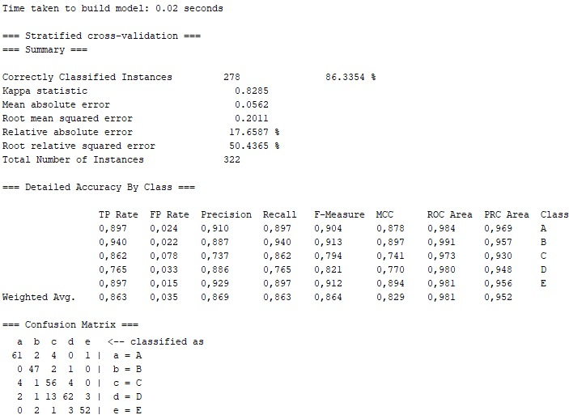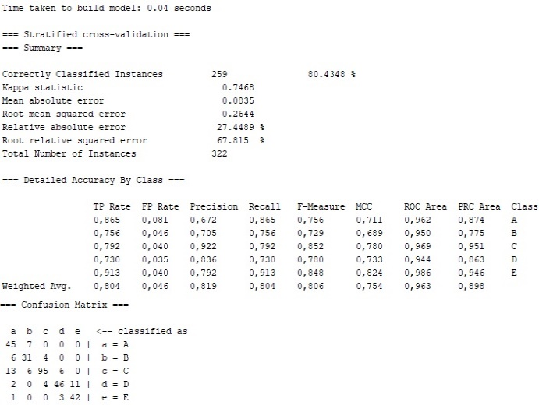

(1)

(4)

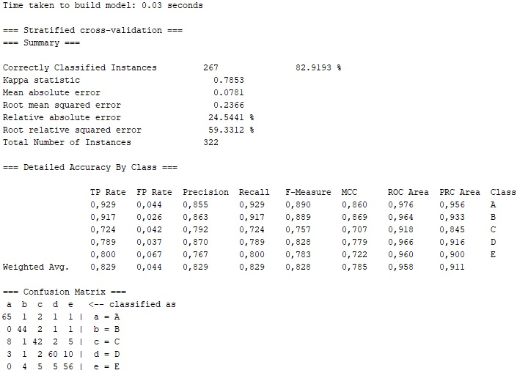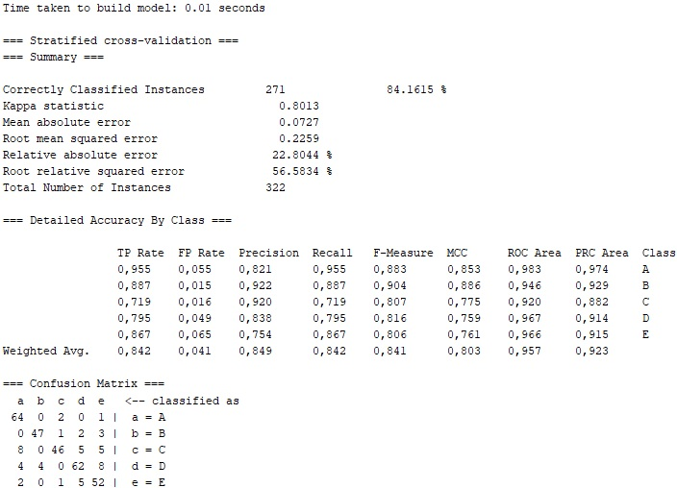

(5)

(2)

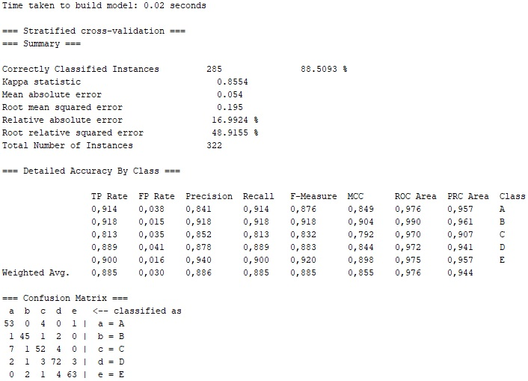

(3)

Gözlemler

Eksik Değerler Yerine Tamamlanmış Değerler

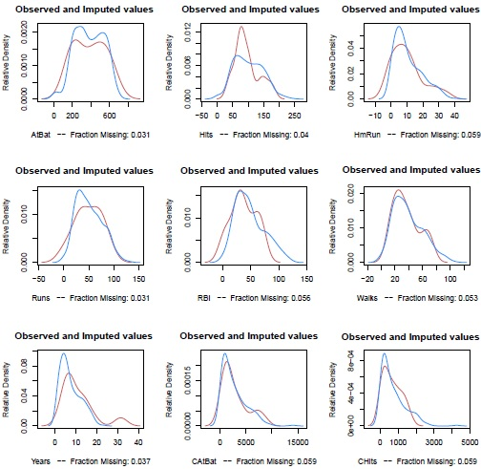

1. Doktora Öğrencisi, Dokuz Eylül Üniversitesi, semsettinerken@gmail.com, 0000-0002-8936-5633
2. Prof. Dr., Dokuz Eylül Üniversitesi, [levent.senyay@deu.edu.tr](mailto:levent.senyay@deu.edu.tr), 0000-0001-9484-608X